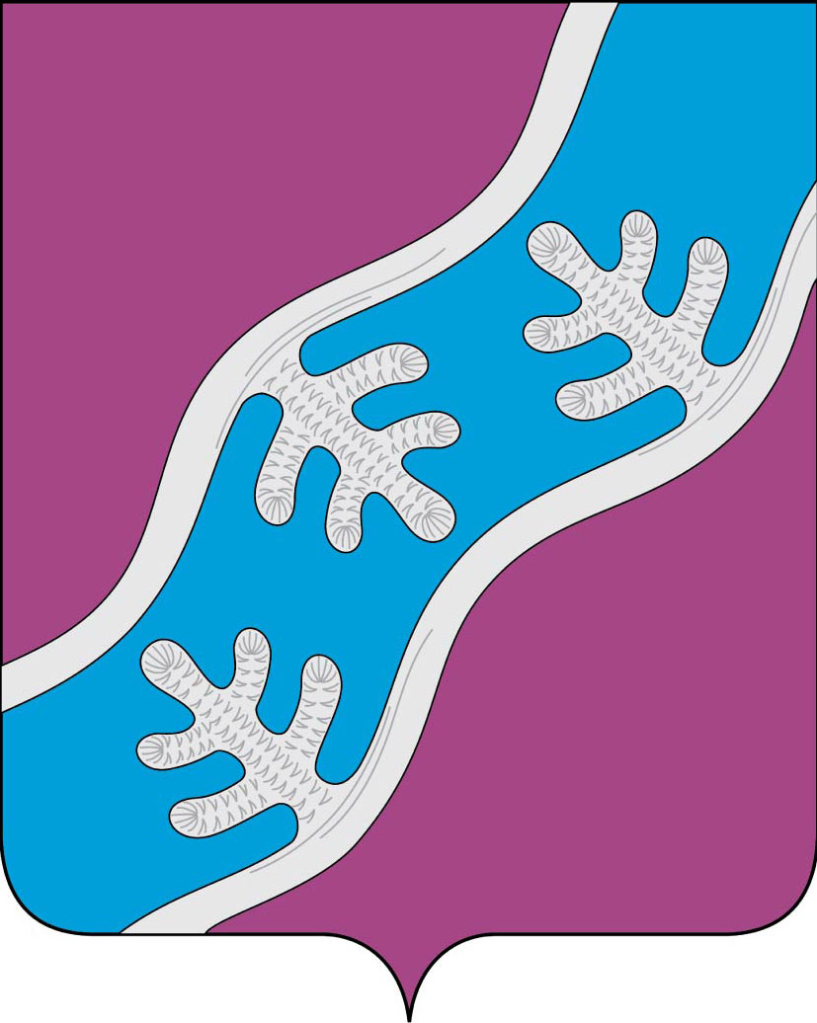

СОВЕТ ДЕПУТАТОВ СЕЛЬСКОГО ПОСЕЛЕНИЯ
«ХОСЕДА-ХАРДСКИЙ СЕЛЬСОВЕТ» ЗАПОЛЯРНОГО РАЙОНА
НЕНЕЦКОГО АВТОНОМНОГО ОКРУГА

Двадцать седьмое заседание 28-го созыва

РЕШЕНИЕ
17 марта 2025 года № 114

О внесении изменений в Положение об оплате труда муниципальных служащих органов местного самоуправления муниципального образования
«Хоседа-Хардский сельсовет» Ненецкого автономного округа

На основании Устава Сельского поселения «Хоседа-Хардский сельсовет» Заполярного района Ненецкого автономного округа, Решением Совета депутатов Сельского поселения «Хоседа-Хардский сельсовет» ЗР НАО от 17.03.2025 №112 «Об индексации (пересчете) размеров окладов, должностных окладов, ставок заработной платы работников, не относящимся к должностям муниципальной службы, и муниципальных служащих администрации Сельского поселения «Хоседа-Хардский сельсовет» Заполярного района Ненецкого автономного округа, денежного содержания лиц, замещающих выборные муниципальные должности в Сельском поселении «Хоседа-Хардский сельсовет» Заполярного района Ненецкого автономного округа, размеров пенсионного обеспечения лиц, замещавших должности муниципальной службы и выборные муниципальные должности в муниципальном образовании», Совет депутатов Сельского поселения «Хоседа-Хардский сельсовет» Заполярного района Ненецкого автономного округа РЕШИЛ:

1. Внести прилагаемые изменения в Положение об оплате труда муниципальных служащих органов местного самоуправления муниципального образования «Хоседа-Хардский сельсовет» Ненецкого автономного округа, утвержденное решением Совета депутатов МО «Хоседа-Хардский сельсовет» НАО от 14.12.2012 №12 (в редакции решения Совета депутатов МО «Хоседа-Хардский сельсовет» НАО от 28.12.2013 № 57; от 13.11.2014 № 98; от 04.07.2016 № 155; от 27.02.2018 № 11; от 03.07.2020 №107; от 28.12.2022 №24; от 22.02.2023 №33; от 13.11.2024 №91).

2. Настоящее решение вступает в силу с 1 апреля 2025 года и подлежит официальному опубликованию.

Глава Сельского поселения
«Хоседа-Хардский сельсовет» ЗР НАО А. Н. Танзов

Приложение 1
к решению Совета депутатов
Сельского поселения «Хоседа-Хардский сельсовет» ЗР НАО
от 17.03.2025 № 114

Изменения
в Положение об оплате труда муниципальных служащих органов местного самоуправления муниципального образования «Хоседа-Хардский сельсовет»
Ненецкого автономного округа

1. Приложение к Положению об оплате труда муниципальных служащих органов местного самоуправления муниципального образования «Хоседа-Хардский сельсовет» Ненецкого автономного округа изложить в следующей редакции:
Приложение
к Положению об оплате труда муниципальных служащих
органов местного самоуправления
муниципального образования «Хоседа-Хардский сельсовет»

Ненецкого автономного округа

Размеры должностных окладов и ежемесячного денежного поощрения
муниципальных служащих

Наименование должности | Должностной оклад  (рублей в месяц) | Ежемесячное  денежное  поощрение  (должностных  окладов)
Должностные оклады и ежемесячное денежное поощрение
муниципальных служащих Администрации
муниципального образования «Хоседа-Хардский сельсовет»
Ненецкого автономного округа

Старшая группа должностей

Специалист | 8981,32 | 1

